１．調査目的
田原本町では、清掃工場跡地の利活用について平成29年より検討を進めており、平成31年4月には「(仮称)飛鳥川防災ふれあい公園整備基本計画」を策定しました。また、寺川東地区においては、雨水貯留施設の整備と併せて、地上部の有効活用を検討しています。
本調査では、２つの対象地の整備及び管理運営に対して、民間活力の導入可能性を把握するため、民間事業者の皆様よりご意見・ご要望を伺うことを目的としています。

２．対象施設の概要
 | 対象地① | 対象地②
名称 | （仮称）飛鳥川西防災公園 | 寺川東地区雨水貯留施設
所在地 | 奈良県磯城郡田原本町西竹田279ほか | 奈良県磯城郡田原本町西井上地内
敷地面積 | 約7,130㎡ | 約19,000㎡
用途地域 | 市街化調整区域 | 市街化調整区域
アクセス | 田原本駅から車で約10分、徒歩約35分 | 田原本駅から車で約5分、徒歩約15分
調査  対象区域 | 防災公園(①新規整備区域)に加え、隣接する公共施設(②③④)の一体的利活用の可能性についても調査する  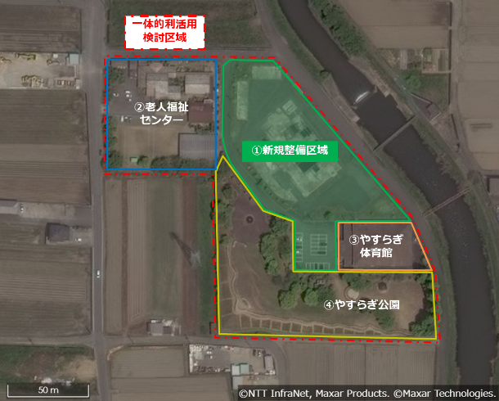 | 寺川東地区雨水貯留施設（①新規整備区域）に加え、隣接する公共施設の低未利用空間(②③)の一体的利活用の可能性についても調査する  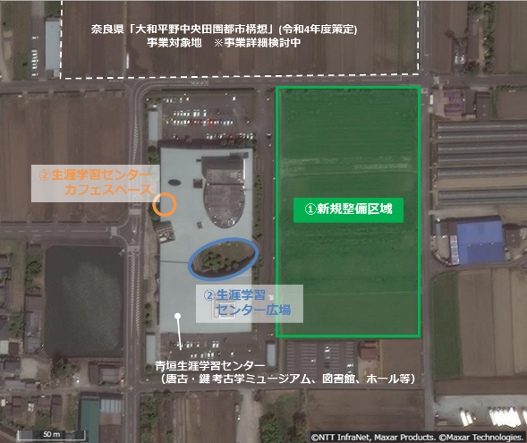

３．調査の方法等
（１）スケジュール
調査は以下のスケジュールで実施します。なお、回答内容に応じてヒアリング調査を依頼する場合がございますので、ご協力をお願いいたします。
項 目 | 資料 | スケジュール
①実施要領の公表 | 資料1 | 令和6年3月4日（月）
➁参加申込の締め切り | 申込フォーム | 令和6年3月15日（金）17時迄
③Webアンケート調査票の提出期限 | アンケートフォーム  別紙1、２ | 令和6年3月29日（金）17時迄

（２）参加申込
参加希望者は、以下の日時迄に、下記の申込フォームより必要事項を回答の上、送信してください。
受付期間 | 令和6年3月4日（月）～3月15日（金）17時迄 | ▼申込フォームQR
申込フォームURL | https://forms.office.com/r/18gbdSFJTt

参加申込をいただいた事業者に、以下の資料を電子メールにて送付させていただきます。
資料No | 資料名 | 資料概要
― | Webアンケートフォーム | WebアンケートのURL
資料2 | 事業概要書 | 本事業の概要を記載した資料

（３）Webアンケートの提出
以下の日時迄に、Webアンケートフォームに必要事項を回答の上、送信してください。また、設問内において、別途提出を求めている別紙については、以下の送付先に電子メールにてご提出ください。
受付期間 | ～令和6年3月29日（金）17時迄
別紙の送付先 | (調査受注者)  株式会社オリエンタルコンサルタンツ（担当：髙橋、神原）  Mail ：tawaramoto_bousaipark@oriconsul.com
※Webアンケートの内容を確認させていただき、必要に応じて町からヒアリング調査を依頼する場合がございますので、ご協力をお願いいたします。

４．留意事項
（１）守秘義務
本調査で配布した資料及び得られた情報は、第三者に対して開示しないよう、適切な情報管理をお願いいたします。

（２）今回の参加実績の取扱い
本調査への参加実績は、本事業に係る今後の公募事業等において、参加要件や評価の対象とするものではありません。

（３）費用負担
調査の参加に要する費用は、参加事業者の負担とさせていただきます。

（４）ご意見の取扱い
本調査にて得られた情報は、本事業以外の用途には使用いたしません。Webアンケート調査でいただいたご意見は、今後の検討における参考とさせていただきます。

５．問い合わせ先
ご不明点等がございましたら、下記迄ご連絡をお願いいたします。
【調査主体】
田原本町 産業建設部 まちづくり建設課
（担当：生嶋、田中）
Mail ： kensetsu@town.tawaramoto.nara.jp
TEL ： 0744-34-2077

【委託先・問い合わせ先】
株式会社オリエンタルコンサルタンツ 関西支社 総合計画部 都市・地域開発G
（担当：髙橋、神原）
Mail ： tawaramoto_bousaipark@oriconsul.com
TEL ： 06-6479-2309

